桃園市立觀音國民中學107學年度第2學期第三次定期考八年級自然科題目卷
班級：________ 座號：________ 姓名：________
- 選擇題(共40題，每題2.5分)：
※ 請將答案劃記在答案卡上。

  - 下列何者不是有機化合物？ (A)尿素 (B)纖維素 (C)胺基酸 (D)碳酸鈣。
  - 關於有機化合物的敘述，下列何者正確？
(A)有機化合物中不一定含有碳原子 (B)含有碳原子的物質就是有機化合物
(C)有機化合物必須經由生物體才能製造出來 (D)尿素可在實驗室中合成出來。
  - 關於有機物與無機物的敘述，下列何者正確？
(A)一氧化碳分子的組成含有碳原子，但為無機物 (B)有機化合物一定含有碳、氫、氧三種元素
(C)無機化合物的種類多於有機化合物 (D)木炭是一種有機化合物。
  - 有關竹筷乾餾的實驗，下列敘述何者正確？
(A)因為冒出的白煙含有二氧化碳，所以可以拿來滅火 (B)黑色液體的主成分為焦油
(C)將乾餾後殘餘的固體燃燒，可得二氧化碳和水蒸氣 (D)液體產物可讓石蕊試紙的顏色由紅變藍。
  - 下列有機化合物中，何者在常溫常壓下以液態存在？ (A)甲烷 (B)乙烷 (C)乙醇 (D)石油氣。
  - 有關酒精的敘述，下列何者錯誤？ (A)可以解離出氫氧根離子 (B)化學式為C₂H₅OH (C)中性 (D)為透明無色的溶液。
  - 水果、花卉中芳香的氣味源自於哪一物質？ (A)烴 (B)酯 (C)烷 (D)醇。
  - 關於酯類的敘述，下列何者正確？
(A)烴類與醇類反應會產生酯類 (B)為了加快反應速率，可加入濃硫酸
(C)進行酯化反應時，會用酒精燈直接加熱，以加快反應速率 (D)酯類易溶於水，且密度比水大。
  - 關於烴類的敘述，下列何者正確？
(A)烴類易溶於水 (B)石油經過分餾塔分離後的烴類產物皆為純物質
(C)天然氣的主要成分是C₃H₈ (D)完全燃燒時可產生二氧化碳及水。
  - 下列哪一種物質不是聚合物？ (A)耐綸 (B)纖維素 (C)蛋白質 (D)脂肪酸鈉。
  - 代表聚合物中的小分子，試問下列何種組合方式者所代表的聚合物有熱塑性，適合回收再利用？
(A)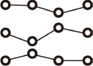 (B)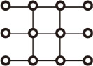 (C)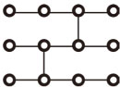 (D)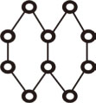
  - 下圖為有機化合物分類的簡易架構表，將不同的物質歸類於此架構中，則下列敘述何者正確？
(A)澱粉屬於甲 (B)油脂屬於乙 (C)保鮮膜屬於丙 (D)寶特瓶屬於丁。
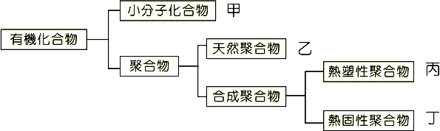
  - 關於衣料纖維的敘述，下列何者正確？
(A)合成纖維是將植物纖維溶解再抽成絲狀製成 (B)再生纖維以石油為原料組成
(C)人造纖維包含植物纖維與動物纖維 (D)合成纖維燃燒時，纖維末端會捲曲成球狀。
  - 蛋白質→胺基酸，此兩者的關係與下列何者相似？
(A)葡萄糖→澱粉 (B)纖維素→葡萄糖 (C)乙醇→酒精 (D)甲醇→酒精。
  - 有關肥皂的敘述，下列何者錯誤？
(A)肥皂的去汙原理與合成清潔劑相同 (B)肥皂的結構，一端為親油端，另一端為親水端
(C)肥皂是由醇類與油脂反應而成 (D)肥皂可以破除油與水的界線，將油汙包覆並懸浮在水中。
  - 關於營養素的敘述，下列何者正確？
(A)酵素是由蛋白質所組成，在高溫的環境效果最好 (B)所有的醣類都是聚合物
(C)油脂是由碳、氫、氧元素所成組成的有機化合物 (D)動物性脂肪在常溫下通常呈液態。
  - 關於食品保存的敘述，下列何者錯誤？
(A)經過真空包裝的食品可以永久保存 (B)脫水乾燥的蔬菜較不易變質腐敗
(C)包裝內加入乾燥劑主要是減少水分，防止食品變質 (D)醃漬食品主要用糖或鹽來除去水分，抑制微生物生長。
  - 將吊燈靜止固定於天花板上，此時吊燈所受的作用力有哪些？
(A)僅受到重力 (B)僅受到天花板的拉力 (C)同時受到重力和天花板的拉力 (D)吊燈靜止故不受力。
  - 樹上的蘋果掉下來打到愛因斯坦的頭。對於引起此現象之推論，下列哪一個較為合理？
(A)地球有磁性吸引蘋果 (B)樹上蘋果太多 (C)蘋果受到重力往下掉 (D)愛因斯坦的頭太大。
  - 在下列的現象中，不需要直接接觸到物體即有力的作用的有幾種？(甲)在桌上滾動的彈珠逐漸停下來、(乙)摩擦過的塑膠尺會吸引小紙片、(丙)用手將籃球投向籃框、(丁)樹葉飄浮在水面上、(戊)用彈弓將石塊射出、(己)雨滴由空中掉落到地面、(庚)用手將氣球壓扁、(辛)鐵粉被吸引而分布在磁鐵的四周。 (A)2種 (B)3種 (C)4種 (D)5種。
  - 如下圖所示，一木塊放在水平面上，同時受到F₁、F₂和摩擦力共三個力作用，此時木塊處於靜止平衡狀態。若F₁＝10kgw、F₂＝2kgw，木塊所受到的摩擦力為何？ (A)12kg，方向向左 (B)8kg，方向向右 (C)8kg，方向向左 (D)零。
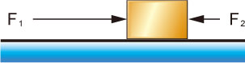
  - 在一彈簧下端分別懸掛不同重量的物體，測得彈簧全長的數據如下表，請問下列各選項何者最不適當？
(A)此彈簧的原長為10.0cm (B)懸掛70gw時，可以推測彈簧的伸長量為3.5cm
(C)懸掛90gw時，可以推測彈簧的全長為14.5cm (D)懸掛130gw時，可以推測彈簧的全長為16.5cm。

物體重（gw） | 40 | 60 | 80 | 100 | 120 | 140
彈簧長（cm） | 12.0 | 13.0 | 14.0 | 15.0 | 16.0 | 17.5

  - 小明參加夾豆子比賽，當筷子夾住豆子靜止於空中時，豆子不會掉下來的主要原因為何？
(A)筷子與豆子間的靜摩擦力小於豆子的重量 (B)筷子與豆子間的動摩擦力等於豆子的重量
(C)筷子與豆子間的動摩擦力大於豆子的重量 (D)筷子與豆子間的靜摩擦力等於豆子的重量。
  - 手施一垂直於黑板800公克重的力，壓住一400公克重的板擦，使板擦靜止不向下掉落，則板擦與黑板之間是否有摩擦力存在？ (A)沒有，因板擦靜止不動 (B)有，向上800公克重的摩擦力 (C)有，向上400公克重的摩擦力
(D)有，向上1200公克重的摩擦力。
  - 下圖為某靜止木塊置於水平粗糙平面上的裝置，及其所受外力與摩擦力之關係圖，則下列敘述何者錯誤？
(A)手未施力時，木塊呈靜止狀態，所受靜摩擦力為0 (B)當施力為7kgw時，木塊呈靜止狀態，所受靜摩擦力為7kgw
(C)當施力為9kgw時，若木塊呈運動狀態，所受動摩擦力為7kgw (D)欲將靜止木塊推動，至少需施力7kgw。
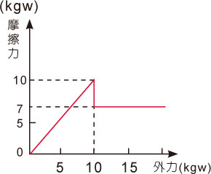
  - 若穿高跟鞋在剛舖好的柏油路上走路，會留下明顯的凹痕；而穿平底鞋則不易留下凹陷。請問此情形與下列何種因素有關？(甲)人在穿高跟鞋時會變得比較重；(乙)高跟鞋與地面接觸面積較小；(丙)人在穿高跟鞋時所產生之壓力較大；(丁)與舖設柏油路的品質有關。 (A)甲乙 (B)乙丙 (C)丙丁 (D)甲丁
  - 小明分別以水銀和水兩種液體進行托里切利實驗，已知當時氣壓為一大氣壓，結果如下圖所示。則下列各選項何者錯誤？ (A)甲管為真空，乙管內有微量空氣 (B)圖示各位置的壓力，以E處為最大
(C)圖示各位置的壓力，A＝B＝C＞D (D)圖中D和G處的壓力相同
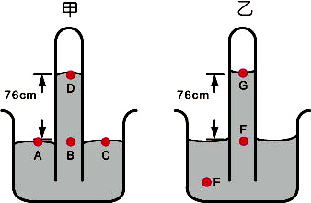
  - 如果你是一位土木工程師，要設計一座水壩時，請問下列四種水壩剖面圖，何者較恰當？
(A)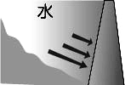 (B)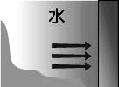 (C)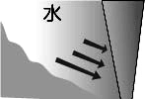 (D)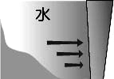
  - 下圖為一液壓起重機示意圖，若在小活塞上施一2公斤重的力，大活塞上可以舉起多重的物體？
(A) 40kgw (B) 30kgw (C) 20kgw (D) 10kgw
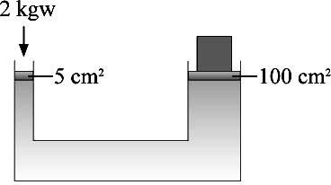
  - 容器內裝有互不相溶的兩種液體，若將三個質量及體積皆相同的鋁塊，分別以細繩懸掛在彈簧秤下，並使其靜止於液體中，如下圖所示。三個彈簧秤的讀數分別為W₁、W₂和W₃，則下列大小關係，何者正確？（細繩之重量及粗細不計）
(A)W₁＝W₂＝W₃ (B)W₁＞W₂＝W₃ (C)W₁＞W₂＞W₃ (D)W₁＜W₂＝W₃
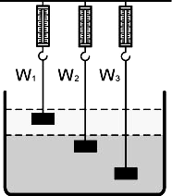
  - 車子的玻璃窗上，常可看見一些可愛的玩偶掛在上面，試問玩偶上的塑膠吸盤能緊貼玻璃主要與下列何者有關？
(A)大氣壓力 (B)萬有引力 (C)靜電力 (D)空氣浮力。
  - 某氣泡由湖面下20 m處緩慢上升，則氣泡上升過程中，下列敘述何者正確？
(A)氣泡所受水的壓力越來越大 (B)氣泡內部氣體密度不變
(C)氣泡的體積越來越小 (D)氣泡所受浮力越來越大。
  - 一艘船艙內裝有20枚魚雷的潛艇在水面下潛航，遭遇怪獸歌吉菈時發動了魚雷攻擊，最後船艙內還剩10枚魚雷，試問這艘潛艇在發動攻擊前後所受的海水浮力有何改變？ (A)變大 (B)變小 (C)不變 (D)資料不足，無法判斷。
  - 一彈簧在彈性限度內受外力40 gw作用時，長度伸長0.2 cm，則受30 gw的外力作用時，彈簧伸長多少cm？
(A)0.1 (B)0.15 (C)0.3 (D)0.6。
  - 有關「力」的敘述，下列何者錯誤？
(A)當物體受力的作用時，必同時產生形變及運動狀態的改變 (B)力具有大小及方向性
(C)通常我們以一帶有箭頭的線段表示「力」 (D)kgw是力常用的單位。
  - 小明、大明兩人朝同一方向推動一個大球，如果小明施力80 kgw，大明施力60 kgw，則大球受到兩人推力的合力大小為多少kgw？ (A)140 (B)100 (C)70 (D)20。
  - 將一物體在均勻的水平桌面上做摩擦力實驗，則下列哪一種摩擦力不為定值？
(A)動摩擦力 (B)最大靜摩擦力 (C)靜摩擦力 (D)均為定值。
  - 下列何者不是為了減少摩擦力而設計的？
(A)汽車越來越趨向流線型 (B)輪胎上的紋路 (C)軸承上潤滑油 (D)泳衣越來越來貼身。
  - 如附圖所示，將4 kg的物體放在水平的地板上，施以0.5 kgw的水平推力，若此物體靜止不動，則物體所受的摩擦力為多少kgw？ (A)0.5 (B)3.5 (C)4 (D)4.5。
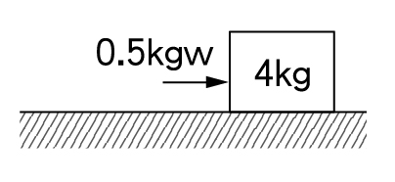
  - 水面上有一塊浮木，水面下有一塊沉鐵，若浮木與沉鐵的體積相同，則哪一個所受的浮力較大？
(A)浮木 (B)沉鐵 (C)一樣大 (D)資料不足，無法判斷。
※試題結束，記得再仔細檢查一遍※

